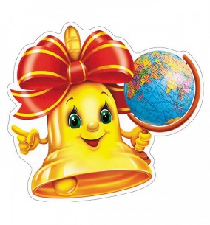“Быть готовым к школе – не значит уметь читать, писать и считать.
Быть готовым к школе – значит быть готовым всему этому научиться”.
Венгер Л.А.
Что должен знать и уметь будущий первоклассник?
Официального перечня вопросов для дошкольников, на которые ребенок должен знать ответ перед школой, не существует. Согласно Закону Российской Федерации «Об образовании» прием в первый класс государственных и муниципальных общеобразовательных учреждений запрещается осуществлять на конкурсной основе.

Примерные вопросы, в которых должен ориентироваться ребенок
-Как зовут ребенка (имя, фамилия)?
- Сколько ему лет?
- Когда день рождения ребенка?
- Как зовут родителей?
- Где живет (улица, дом, квартира, город)
- В какой стране живет (столица)?
- Знания животных (диких, домашних)
- Знания растений (которые растут в вашей местности)
- Об охране природы - Отвечать на вопросы и задавать их .
- Строить рассказы по картинке (картинкам).
- Сочинять сказки.
- Составлять предложения.
- Находить слова с определенным звуком, определять первый и последний звук в слове.
- Членить слова на слоги.
-Пересказывать небольшие литературные произведения.
- Заучивать наизусть стихи (прозу)
- Знать цифры (от 0 до 10)
- Называть числа в прямом и обратном порядке.
- Соотносить цифру и число предметов.
- Составлять элементарные задачи на сложение и вычитание и решать их.
- Знать дни недели (последовательность). - Знать месяцы (последовательность).
- Ориентироваться на листе бумаги в клетку.
- Правильно держать карандаш, ручку, кисточку.
- Уметь начертить прямую линию;
- Уметь написать печатную букву по образцу;
- Вырезать из бумаги и аккуратно клеить;
- Рисовать как отдельные образы, так и сюжетные картинки.
- Лепить отдельные образы, так и целые композиции.
- Изготавливать самые разные аппликации из бумаги разной фактуры.
- Играть в элементарные «спортивные» игры с мячом, городки, классики, бадминтон и др. - Метать мяч правой и левой рукой (в цель).
- Прыгать через скакалку и др.
- Петь, правильно передавая мелодию.
- Инсценировать песни.
- Рисовать «музыку».
- Ритмично двигаться под музыку и др.

Это лишь малая толика всего того, что должен знать и уметь Ваш ребенок. Не обязательно все это должно у него получаться «на отлично».
Задача родителя не торопить ребенка, спокойно и постепенно начинать постигать с ребенком то, чего он не знает и не умеет.

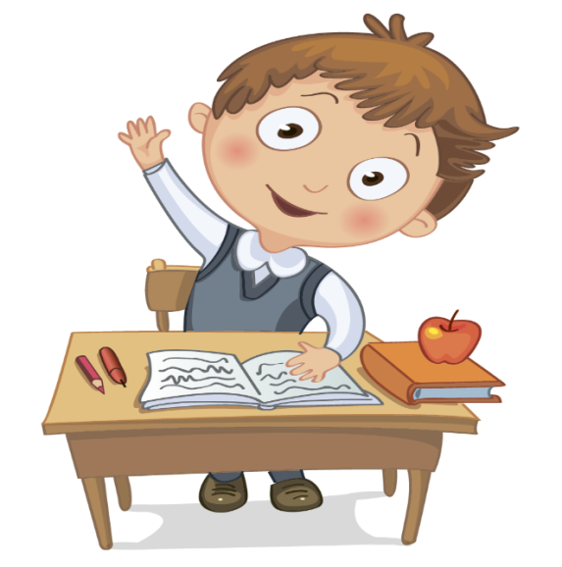
Собираемся в школу.
- Школьная форма
- Рюкзак
- Пенал: ручка шариковая (2 шт)
Карандаш простой мягкий (2 шт)
Точилка (1 шт)
Ластик (1шт)
Цветные карандаши (12 цветов)
Линейка (деревянная)
Зеленая ручка
- Папка по технологии:
Цветная бумага
Клей – карандаш
Ножницы
Картон белый
Картон цветной
Акварельные краски
Кисточки (толстая, средняя, тонкая)
Пластилин
Досочка для лепки
- Счетные палочки
- Демонстрационные карточки букв
- Обложки на тетради (прозрачные)
- Тетради (клетка, узкая линия)
- Спортивная форма (шорты темные, белая футболка, носки, кроссовки)
- Вторая обувь
- Рабочие тетради

Адаптация ребенка к школе.

Успехи в учебе, помимо учебных умений и навыков, зависят от многих важных моментов жизни ученика:

- Стабильный режим дня
- Полноценный сон
- Рациональное здоровое питание
- Позитивное отношение к окружающим людям
- Стремление к успеху
- Наличие жизненно важных людей рядом

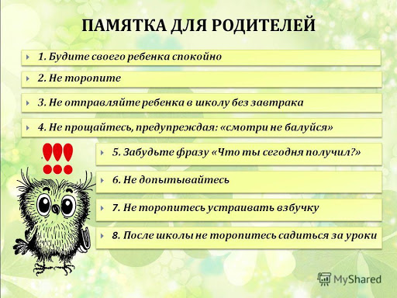

В ОЖИДАНИИ ПЕРВОГО ЗВОНКА

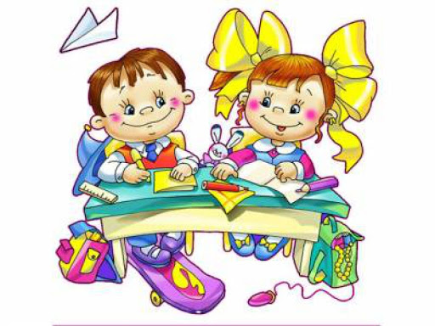
ПАМЯТКА РОДИТЕЛЯМ БУДУЩИХ ПЕРВОКЛАССНИКОВ

Директор МОБУ НОШ-ДС №80
Шломина Елена Валерьевна
8 (862)2502425, 8 (862)2501440

Зам. директора по УВР Вострикова Дарья Викторовна 89649434242

